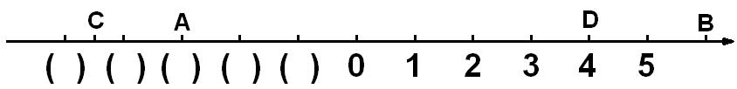
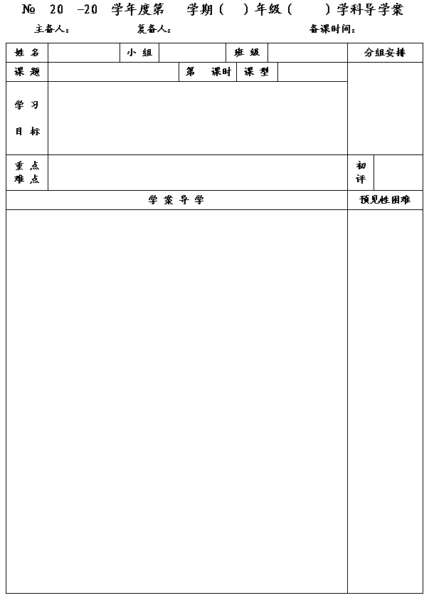
37
12
13
一
七
数学
李小婷
王忠彪
2012.10.26
《有理数》复习⑴

1
复习
1.在理解有理数意义的基础上，熟练用数轴表示有理数，并借助数轴进行有理数的大小比较；
2.理解绝对值和相反数的意义，熟练求有理数的绝对值和相反数；
3.熟练地进行有理数加、减、乘、除、乘方及混合运算；
4.理解乘方意义，熟练地运用科学记数法表示较大的数；
5.通过练习,提高计算能力,感受数形结合、分类讨论、转化的数学思想方法.

绝对值与相反数,有理数的运算;
有理数的混合运算.

一、知识梳理：
1.将下列有理数填入适当的集合内：
，
,
,
,
,
,
,
,
,
,
.
正有理数集合：{ …}；负有理数集合：{ …}；
整数集合：{ …}; 无理数集合: { …}.
2.将下列数轴补完整,并说出数轴上的点A、B、C、D年表示的数，在数轴上画出表示－1.5的点.

3.将下列各数按从小到大的顺序用“＜”号连接起来：
，
，
，
，
，
.

4.填空:
⑴一个数的绝对值是0.49,这个数是 ,一个数的相反数是 这个数是 ,－0.25的倒数是 ;
⑵平方得9的数为 ,-2的立方是 ;
⑶某水文观测站的记录员将高于平均水位1.6m的水位记为+1.6m,那么-2.4m表示的意义是 ;
如果该站的平均水位为51.3m,那么-3.8m表示的实际水位为 ;
⑷南京地铁2号线以及1号南延线开通后,南京地铁总里程约为85000m,将数据85000用科学记数法表示为 .
◆ 知识框架：

◆有理数、整数的意义及分类(教科书P13-16) .

◆用数轴上的点表示有理数,数轴画法(P18-21).

◆有理数的大小比较(P21,P28).

◆绝对值(P23);
相反数(P25);
倒数(P44).

◆有理数的乘方
(P50-51).

◆有理数的简单应用，科学记数法
(教科书P53).

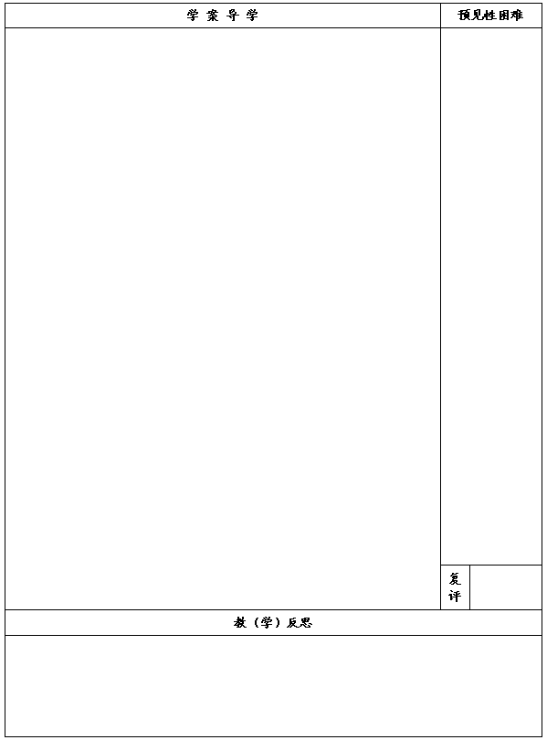

◆有理数加、减法及加法运算律
(P30-38).

◆有理数乘、除法及乘法运算律
(P41-47).

二、典型例题：
1.计算：
⑴
; ⑵
;

⑶
; ⑷
.

三、反思总结：
请与小组同学交流你在以上复习中存在的问题与收获.

四、达标测试：
1.下列四个数中,在-1和-3之间的数是( ).
A.3 B.0 C.-2 D.2
2.填空:
⑴在数轴上,与表示-5的点的距离为2的点所表示的数是 ;
⑵绝对值大于1且不小于4的整数有 个,它们的和为 ;
⑶人的大脑每天能记录大约8600万条信息,数据8600万用科学记数法表示为 .
3.计算:
⑴
； ⑵
.

